Izraelity uwielbianie Boga żywego, aby wyrażać Mu wdzięczność i zadowolenie. W zasadzie nie potrafimy świętować i zarazem odpoczywać, ponieważ nasze świętowanie redukujemy do obżarstwa. Potrzebujemy wołać do Boga żywego, aby nauczył nas świętować i odpoczywać.
`
Czy twoje świętowanie przynosi Ci zadowolenie i radość? Czy odkryłeś Boży odpoczynek? Pomódl się: Jezu, dziękuję Ci za obietnicę Twojego odpoczynku. Dziękuję za łaskę odkrycia Twojego świętowania.

14 stycznia 2023, sobota Hbr 4,12-16; Ps 19,8-15; Mk 2,13-17
CHODZIĆ W DUCHU ŚWIĘTYM,
TO ODKRYĆ GO W JEGO SŁOWIE
Hbr 4, 12
Żywe jest słowo Boże, skuteczne i ostrzejsze niż wszelki miecz obosieczny, przenikające aż do rozdzielenia duszy i ducha, stawów i szpiku, zdolne osądzić pragnienia i myśli serca.

Słowo Boże jest skuteczne i ostre jak miecz obosieczny, ale my jesteśmy na nie głusi. Tempo życia, przepływ informacji, każde inne zajęcia są ważniejsze niż czas na modlitwę ze słowem Bożym. Sprawia to, że tracimy słuch wewnętrzny. Zagubiliśmy hierarchię wartości i potrzebujemy wołać: Jezusie, synu Dawida, ulituj się nade mną!
`
Ile czasu poświęcasz każdego dnia na modlitwę ze słowem Bożym? Czy odkrywasz w swoim życiu moc słowa Bożego? Pomódl się: Jezu, dziękuję Ci za Twoje słowo. Proszę, zatrzymaj mnie w biegu.

Opracowała: Jolanta Prokopiuk, korekta: Elżbieta i Grzegorz Kowalewscy, ilustracje: Marta Stańco, skład: Mariusz Stańco. Asystent kościelny – ks. Wojciech Jaśkiewicz.
Wspólnota Domowego Kościoła Ruchu Światło – Życie „On Jest”
Teksty do medytacji znajdują się na stronie: www.onjest.pl/slowo
Zachęcamy do korzystania z metody czytania i rozważania Słowa Bożego Lectio Divina i rozważań dostępnych na stronie internetowej oraz w formie aplikacji na urządzenia z systemami Android, Apple (kod QR obok), jak również czytniki e-book
PRZYJĄĆ PANA / CHODZIĆ W DUCHU ŚWIĘTYM

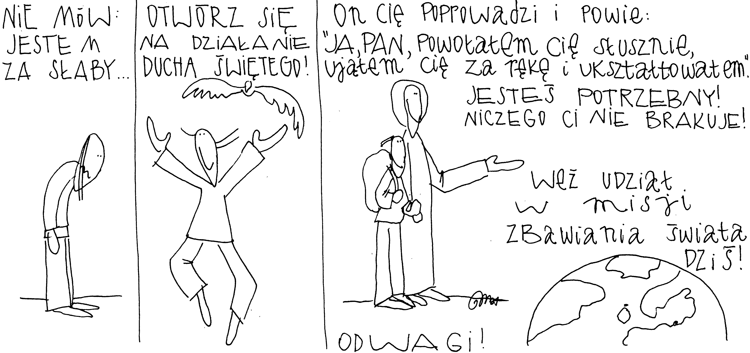
8 stycznia 2023, niedziela – święto chrztu Pańskiego
Iz 42,1-7; Ps 29,1-10 ; Dz 10,34-38; Mt 3,13-17
PRZYJĄĆ PANA, TO ODKRYĆ I PRZYJĄĆ SWOJĄ MISJĘ
Iz 42, 6-7
Ja, Pan, powołałem Cię słusznie, ująłem Cię za rękę i ukształtowałem, ustanowiłem Cię przymierzem dla ludzi, światłością dla narodów, abyś otworzył oczy niewidomym, ażebyś z zamknięcia wypuścił jeńców, z więzienia tych, co mieszkają w ciemności.

Święto chrztu Pańskiego to moment, w którym Jezus rozpoczyna swoją misję życiową. Misją życiową Jezusa było wypełnienie woli Ojca jako Mesjasz. Misją Maryi było narodzenie Jezusa, a misją Józefa – opieka nad świętą Rodziną. Każdy z nas ma do zrealizowania swoją misję życiową. Jest to misja nie do zastąpienia, ponieważ każdy z nas jest absolutnie inny. Potrzebujemy rozeznać, przyjąć i zrealizować swoją misję, a będziemy szczęśliwi.

Czy rozeznałeś swoją misję życiową? Czy ją realizujesz? Pomódl się: Jezu dziękuję Ci, że podjąłeś swoją misję życiową, dzięki której ja mogę żyć.

9 stycznia 2023, poniedziałek Hbr 1,1-6; Ps 97,1-12; Mk 1,14-20
CHODZIĆ W DUCHU ŚWIĘTYM,
TO ODKRYĆ ISTOTĘ SWOJEJ MISJI
Mk 1, 14
Gdy Jan został uwięziony, Jezus przyszedł do Galilei i głosił Ewangelię Bożą. Mówił: „Czas się wypełnił i bliskie jest królestwo Boże. Nawracajcie się i wierzcie w Ewangelię!”

Jezus rozpoczyna swoją misję i mówi swoje exposé dotyczące swojej misji. Określił swoją misję w dwóch kluczowych zdaniach. Nasza misja nie może być zawieszona w próżni. Związana jest z naszą historią życia, naszymi grzechami, słabościami, zdolnościami, wykształceniem, ranami grzechowymi. Proś Jezusa, aby objawił ci twoją misję życiową.

Czy rozpoznałeś istotę swojej misji życiowej? Wypisz swoje grzechy, słabości, rany, zdolności i proś o światło wobec swojej misji. Pomódl się: Jezu, dziękuję Ci za moją misje życiową. Objaw mi jej poszczególne elementy.

10 stycznia 2023, wtorek Hbr 2,5-12; Ps 8,2-9; Mk 1,21-28
CHODZIĆ W DUCHU ŚWIĘTYM,
TO UPODABNIAĆ SIĘ DO JEZUSA
Hbr 2, 10-11a
Przystało bowiem Temu, dla którego wszystko i przez którego wszystko istnieje, który wielu synów do chwały doprowadza, aby przewodnika ich zbawienia udoskonalił przez cierpienia. Tak bowiem Ten, który uświęca, jak ci, którzy mają być uświęceni, od Jednego wszyscy pochodzą.

Autor Listu do Hebrajczyków pisze znamienne i trudne słowa: przewodnika ich zbawienia udoskonalił przez cierpienia. Każde dobro w naszym życiu naznaczone jest cierpieniem i to jest jego cena. W ten sposób Bóg żywy nadaje sens ludzkiemu cierpieniu. Cierpienie może zniszczyć człowieka, a może stać się nowym życiem. Od nas zależy co z nim zrobimy.

Czy zaakceptowałeś cierpienie w swoim życiu? Czy łączysz je z cierpieniem Jezusa? Pomódl się: Jezu, dziękuję Ci za Twoje cierpienie. Dziękuję, że uzdalniasz mnie do przyjmowania mojego cierpienia.

11 stycznia 2023, środa Hbr 2,14-18; Ps 105,1-9; Mk 1,29-39
CHODZIĆ W DUCHU ŚWIĘTYM,
TO PRZEKSZTAŁCIĆ BOLESNE DOŚWIADCZENIA W GŁĘBIĘ ŻYCIA
Hbr 2, 16-18
Zaiste bowiem nie aniołów przygarnia, ale przygarnia potomstwo Abrahamowe. Dlatego musiał się upodobnić pod każdym względem do braci, aby stał się miłosiernym i wiernym arcykapłanem w tym, co się odnosi do Boga – dla przebłagania za grzechy ludu. Przez to bowiem, co sam wycierpiał poddany próbie, może przyjść z pomocą tym, którzy jej podlegają.

Trudne doświadczenia mogą nas zniszczyć, albo przekształcone, mogą zrodzić w nas głębię życia. Cierpienie i choroba przemieniona w życie, może zrodzić w nas empatię dla innych i zrozumienie na innym poziomie. Wyjście zwycięsko z naszych dramatycznych doświadczeń może stać się darem dla innych. Od nas zależy co zrobimy z naszym cierpieniem.

Czy twoje bolesne i trudne doświadczenia rodzą życie? Czy przychodzisz z trudnymi doświadczeniami do Jezusa? Pomódl się: Jezu, dziękuję Ci za moje trudne doświadczenia, które oddane Tobie rodzą życie.

12 stycznia 2023, czwartek Hbr 3,7-14; Ps 95,6-11; Mk 1,40-45
CHODZIĆ W DUCHU ŚWIĘTYM,
TO WZRASTAĆ W POSTAWIE WDZIĘCZNOŚCI
Hbr 3, 7-11
Postępujcie, jak mówi Duch Święty: „Dziś, jeśli głos Jego usłyszycie, nie zatwardzajcie serc waszych jak podczas buntu, w dzień kuszenia na pustyni, gdzie kusili Mnie ojcowie wasi, wystawiając na próbę, chociaż widzieli dzieła moje przez lat czterdzieści. Rozgniewałem się przeto na to pokolenie i powiedziałem: Zawsze błądzą w sercu. Oni zaś nie poznali dróg moich, toteż przysiągłem w swym gniewie: Nie wejdą do mego odpoczynku”.

Możemy oglądać wiele znaków i cudów i stale szemrać, narzekać, trwać w postawie niezadowolenia i braku wdzięczności. Potrzebujemy usłyszeć głos Boży i wprowadzać go w życie. Potrzebujemy wzrastać w postawie wdzięczności, bo inaczej zawsze będziemy niezadowoleni i szemrający. Szemranie rodzi nieszczęście i bolesny koniec.

Jak często dziękujesz Bogu i drugiemu człowiekowi? Czy potrafisz dziękować sobie i wyrażać swoje zadowolenie? Pomódl się: Jezu, dziękuję Ci, że mogę wzrastać w postawie wdzięczności. Dziękuję za wszelkie otrzymane dobro.

13 stycznia 2023, piątek Hbr 4,1-11; Ps 78,3-8; Mk 2,1-12
CHODZIĆ W DUCHU ŚWIĘTYM,
TO ODKRYĆ ISTOTĘ ODPOCZYNKU
Hbr 4, 1-2
Lękajmy się, gdy jeszcze trwa obietnica wejścia do Bożego odpoczynku, aby ktoś z was nie mniemał, iż jest jej pozbawiony. Albowiem i my otrzymaliśmy dobrą nowinę, tak jak i tamci, lecz tamtym słowo usłyszane nie było pomocne, gdyż nie łączyli się przez wiarę z tymi, którzy je usłyszeli.
`
Boży odpoczynek różni się od odpoczynku ludzkiego. Człowiek bowiem potrzebuje odpocząć nie tylko na poziomie fizycznym, ale także i na poziomie duchowym i psychicznym. Istotą odpoczynku szabatu było dla

